**Ejercicios Sesión 3**

**Alberto Armas Alvarado**

1. Nube de palabras: Se aprecian términos que no aportan como us$, image, images, serán agregadas a la lista de Stopwords.

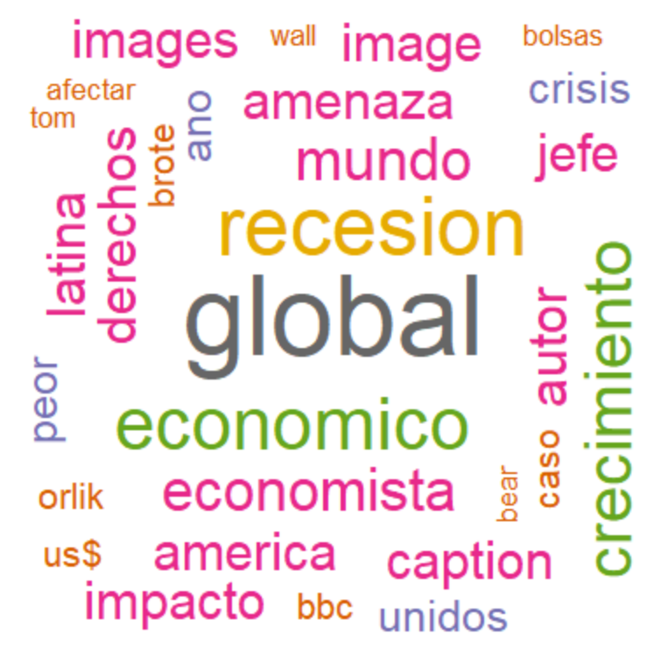

1. Nube de palabras con tf-idf: Las palabras que no aportan como caption e image serán agregadas a la lista de Stopwords.

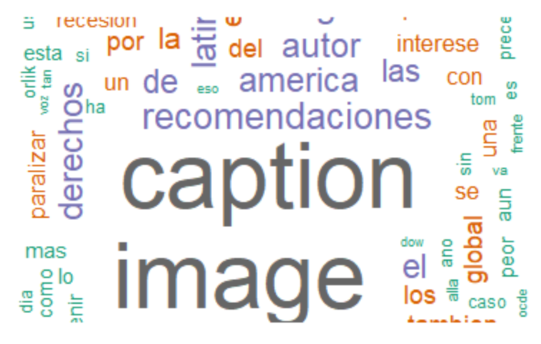

1. Nube de palabras quitando Stopwords: Realizando la limpieza de Stopwords, la nube de palabras se aprecia mejor.

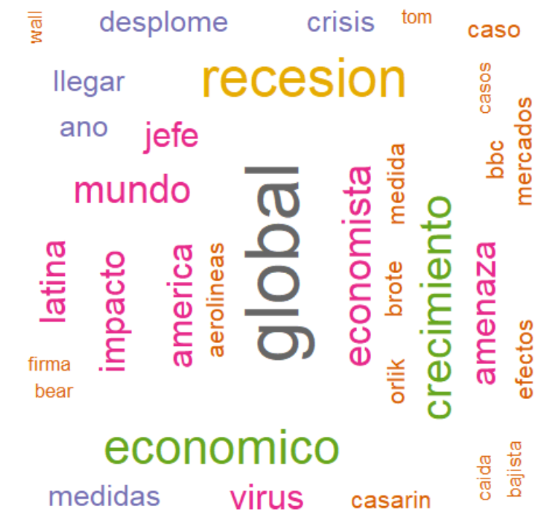

1. Nube de palabras con tf-idf quitando Stopwords

